Министерство науки и высшего образования Российской Федерации

Федеральное государственное бюджетное образовательное учреждение

высшего образования

«Вятский государственный университет»

Колледж ВятГУ

**ОТЧЕТ**

**ПО ЛАБОРАТОРНОЙ РАБОТЕ №8**

**«Динамическая маршрутизация по протоколу RIP. Получение сетевых настроек по DHCP»**

**«Компьютерные сети»**

Выполнил: студент учебной группы

ИСПк-204-52-00

Кривошеин Д.В.

Преподаватель:

Жилова Ю.А.

Киров

2024

**Цель:** «ознакомиться с механизмом динамической маршрутизации по протоколу RIP; научиться настраивать компьютеры и серверы для автоматизации получения компьютерами сетевых настроек»

**Результат выполнения задания:**

**Задание 1.** **Построение модели сети**  
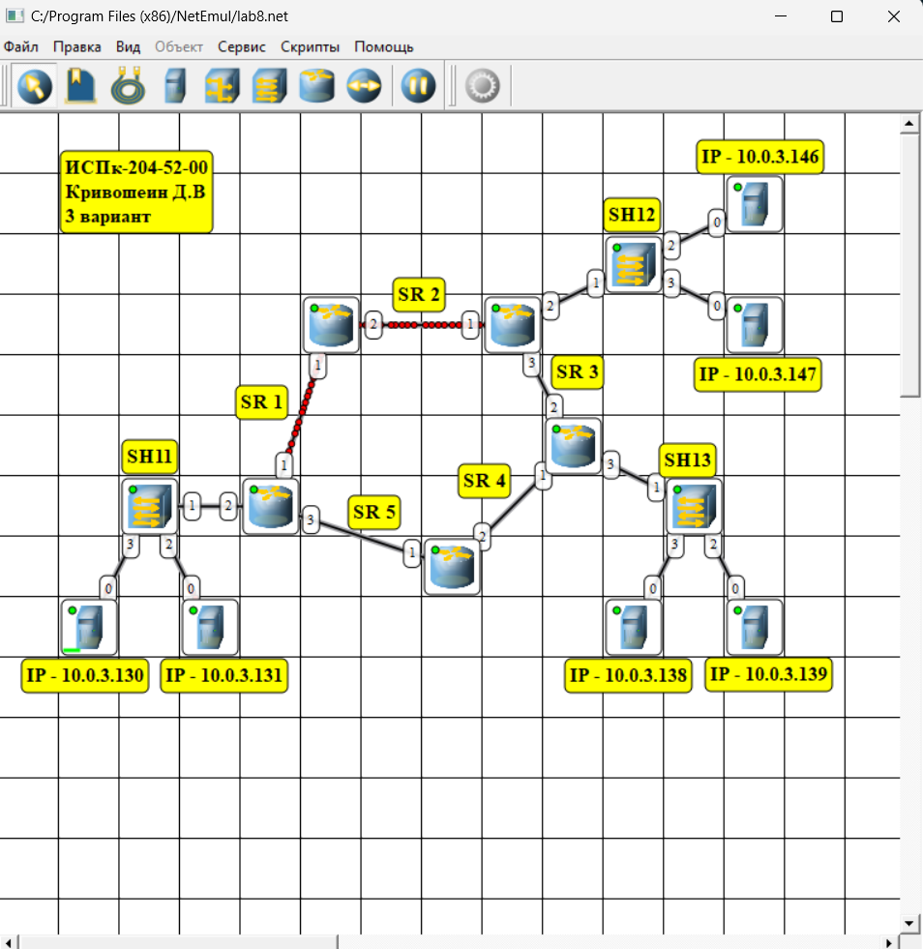

**Задание 2.** Настройка динамической маршрутизации по протоколу RIP

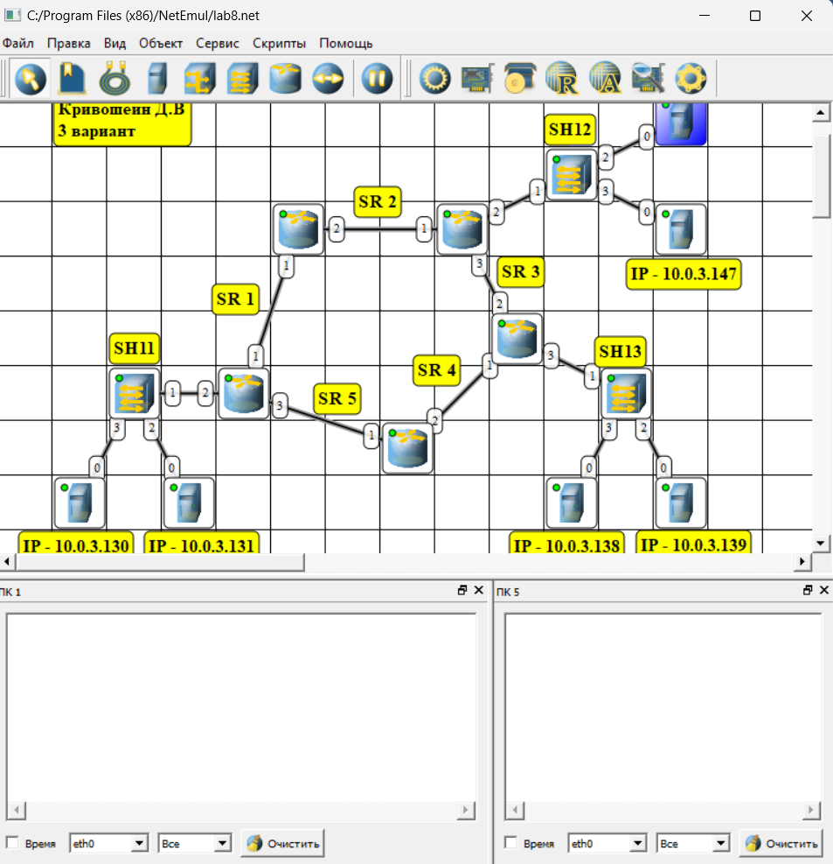

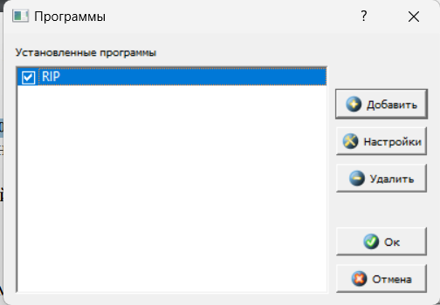

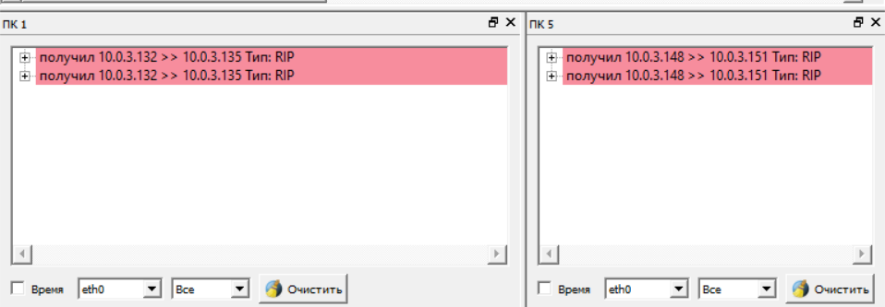

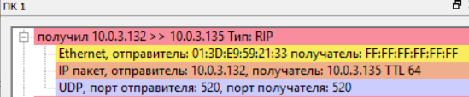

В протоколе RIP есть 3 строчки:

В первой строчке написаны mac-адреса отправителя и получателя.

Во второй строчке написаны IP-адреса отправителя и получателя.

В третей строчке написаны порта отправителя и получателя. В протоколе RIP

используется порт номер 520 для отправки и получения сообщений RIP.

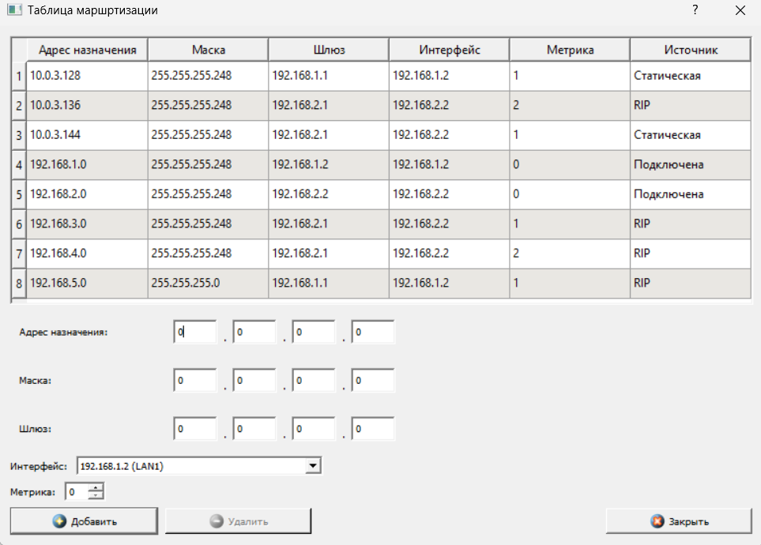

**Задание 3.** Настройка автоматического получения сетевых настроек по протоколу DHCP

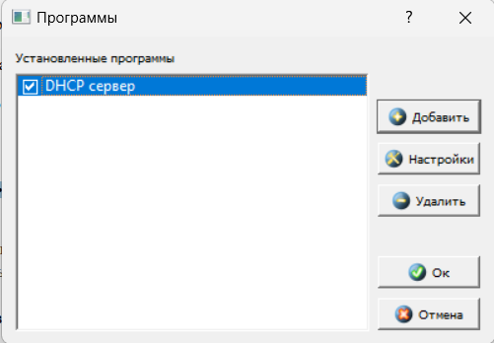  
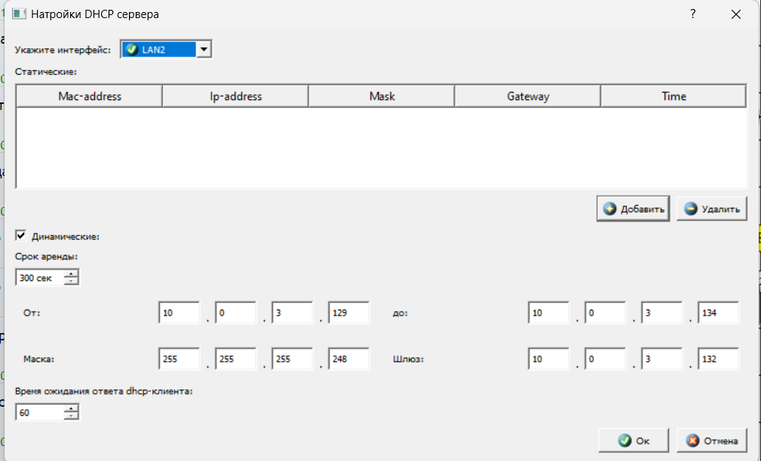

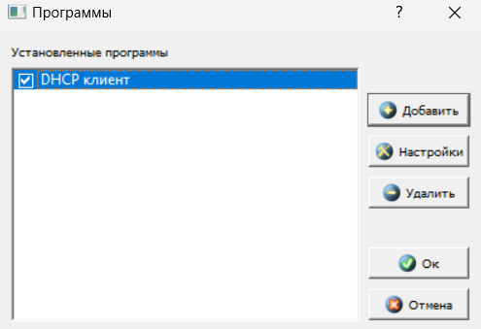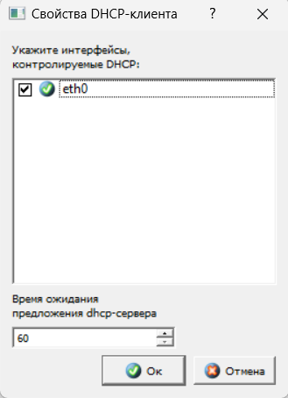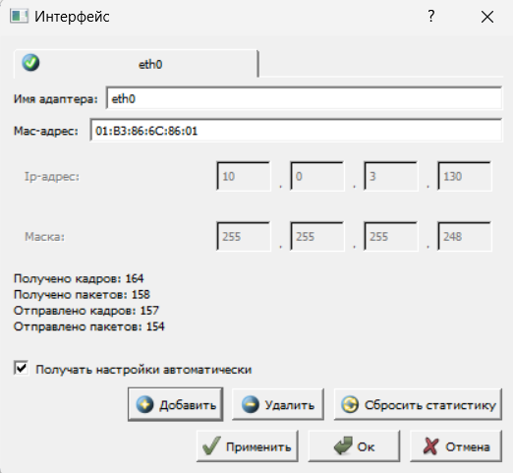

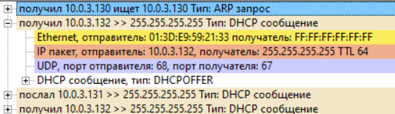



Контрольные вопросы:

1. В чем задача протокола RIP? DHCP?

Протокол RIP выполняет задачи динамической маршрутизации в IP-сетях. Основной целью RIP является обмен информацией о маршрутах между маршрутизаторами в сети. Протокол RIP помогает маршрутизаторам строить маршрутные таблицы и выбирать оптимальные маршруты к удаленным сетям на основе метрик.

Протокол DHCP выполняет задачи динамической конфигурации сетевых параметров для компьютеров и устройств в сети. Основной целью DHCP является автоматическое назначение IP-адресов, подсетей, шлюзов по умолчанию и других параметров сети устройствам при их подключении к сети.

2. Опишите процесс получения адреса по протоколу DHCP.

1. Запрос на получение адреса

2. Определение доступности DHCP-сервера

3. Запрос на выбор адреса

4. Назначение адреса

5. Использование IP-адреса